GIỚI THIỆU SÁCH
CUỐN SÁCH “Kỷ luật tự giác”

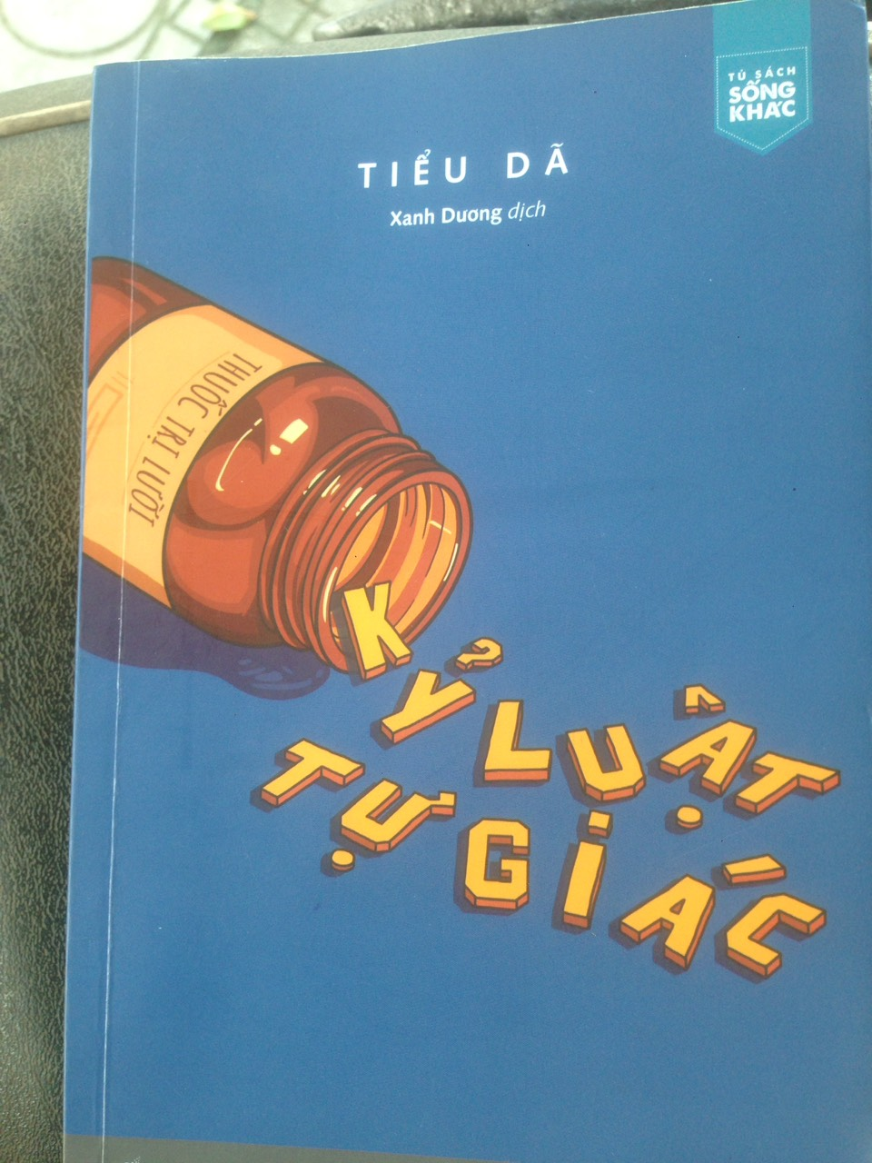

Kính thưa các Thầy, Cô giáo
Cùng các con học sinh thân mến!
Đại dịch Covid lần thứ 4 ở nước ta đã lan ra rất nhiều các tỉnh thành trong cả nước. Chính phủ đã liên tục ra các chỉ thị nhằm đáp ứng tình hình thực tế hiện nay như chỉ thị 15,16 tránh sự lây lan dịch bệnh ra diện rộng điển hình như Thành phố Hồ Chí Minh và một số tỉnh thành khác. Lần đại dịch này không chỉ gây ảnh hưởng đến sức khỏe con người mà nó còn ảnh hưởng đến nền kinh tế nước ta. Nhưng không vì thế mà chúng ta chịu lùi bước. Được sự chỉ đạo quan tâm của nhà nước chúng ta vừa chống dịch vừa tham gia phát triển kinh tế, học sinh thì được các Thầy cô dạy học với hình thức online nhằm giữ vững nền kinh tế chính trị, không bị tụt lùi về khoa học, tri thức.. sau đại dịch. Việc học này đã gây ra rất nhiều sự lo lắng đến phụ huynh như khi phụ huynh đi làm thì con có tự giác học hay không ...Chính vì vậy việc học này đòi hỏi học sinh chúng ta sự giác và tính kỷ luật cao. Vậy cô xin giới thiệu với các bạn học sinh cuốn sách “Kỷ luật tự giác ”. Cuốn sách của tác giả Tiểu Dã do nhà xuất bản Thế giới ấn hành năm 2020. Với trang bìa đơn giản chỉ một lọ thuốc màu nâu vàng với những viên thuốc “Kỷ luật tự giác” có lẽ đây là phương thuốc đặc trị cho người lười.
Cuốn sách được chia làm 4 phần:
+ Phần 1: Tự giác bao nhiêu tự do bấy nhiêu.
+ Phần 2: Khó khăn trong quá trình rèn luyện kỉ luật tự giác.
+ Phần 3: Những việc cần làm để có cuộc sống tự do.
+ Phần 4: Điều cần duy trì cho cuộc sống ngày một tốt lên.
Kỷ Luật Tự Giác
Theo bạn thì, thế nào là tự do? Là có thể nằm ườn trên ghế sô pha xem phim, ôm điện thoại lướt mạng cả ngày? Hay là được ăn thoải mái các thể loại đồ ăn nhanh, trà sữa… bất chấp ảnh hưởng của chúng tới sức khỏe? Trời mưa thì tự cho phép bản thân nghỉ làm, thích đồ gì thì mua luôn đồ nấy, dù cho chưa đến cuối tháng đã hết sạch tiền? Những điều trên trông thì có vẻ thoải mái thật đấy, nhưng dần dần bạn sẽ nhận ra cuộc sống của mình ngày càng mơ hồ, sợ sệt, bởi bạn không có SỰ LỰA CHỌN. Lãng phí thời gian, tiền bạc vô ích chỉ càng tạo nên sự chậm chạp trong tư duy, bệnh tật cho cơ thể và sự cằn cỗi trong tâm hồn mà thôi. Cuốn sách đã thành công chỉnh đốn lối sống của hàng triệu người trẻ, sẽ giúp bạn hiểu: “Tự do” thực sự không phải là tùy theo ý thích, mà là tự mình làm chủ. Càng tự giác thì càng có nhiều quyền lựa chọn. Một ngày, hai ngày, hay thậm chí vài tháng chưa thấy gì, nhưng một năm, hai năm, 10 năm, 20 năm sau những người tự giác và những người không tự giác sẽ bước trên những con đường hoàn toàn khác nhau. Bởi vì người càng tự giác càng hiểu mình thực sự muốn gì, nên mới không cần lãng phí thời gian và sức lực vào những chuyện vô nghĩa. Vậy trong quá trình rèn luyện tính kỷ luật tự giác có khó khan như thế nào sẽ được tác giả đề cập đến trong phần 2 của cuốn sách KÝ LUẬT TỰ GIÁC. Trong cuộc sống của chúng ta có rất nhiều cám dỗ như khi chúng ta còn nhỏ thì những bộ phim hoạt hình, các trò chơi, những cuộc vui chơi cũng khiến chúng ta rơi vào đam mê. Nếu chúng ta không có tính kỷ luật cứ để cho mình rơi vào tình trạng “thoải mái”, “sung sướng” này mê hoặc thì sẽ gặp tai họa khôn lường. Khi cảm thấy năng lượng tiêu cực của mình sắp bùng nổ bạn nhất định phải điều chỉnh cảm xúc của mình trong một khoảng thời hạn tránh sự làm tổn thương đến bản thân và người thân yêu, khi gặp khó khăn chúng ta không than vãn, cố gắng trở thành người mình ao ước. Để có được cuộc sống tự do chúng ta cần nỗ lực bản thân và thời gian là trọng tài công bằng nhất trong mỗi phút giây hiện tại ta phải sống thật ý nghĩa nỗ lực tạo nên điều tuyệt vời, dung cảm đứng lên có thế mới có được tương lai như mong muốn. Và cuối cùng chúng ta cần duy trì cho cuộc sống ngày một tốt đẹp hơn.
Thoát xác là một trong những niềm đau
Nhưng rồi gặt hái ngày sau sẽ nhiều
Chịu khó cố gắng bao nhiêu
Cuộc sống tươi đẹp sẽ chiều lòng ta
Cuộc sống chất lượng cao bắt nguồn từ kỷ luật, tự giác và tình yêu dạt dào với cuộc sống con người. Quá trình thay đổi sẽ không dễ dàng, cũng không nhẹ n nhàng, nhưng nếu kiên trì vượt qua bạn sẽ bất ngờ trước khả năng tiềm tang cuả mình đã có được cuộc sống tốt đẹp hơn nhờ sự cố gắng cuả bản thân. Mỗi giai đoạn, mỗi kinh nghiệm đều để lại cho chúng ta bài học nào đó, giúp chúng ta vỡ ra nhiều điều, khó khăn hiện tại đều là để trải đường cho ngày mai tươi sáng hơn. “Có một kiểu phẩm chất có thể giúp chúng ta lột xác tỏa sáng trong cuộc đời bình thường. Phẩm chất đó không phải là tư chất trời cho, không phải nhờ giáo dục, cũng không phải IQ, mà là SỰ TỰ GIÁC”. 99% thành công trên thế giới này đều không phải là ngẫu nhiên. Phía sau hào quang luôn là sự kiên trì tự giác không ngừng nghỉ. KỶ LUẬT TỰ GIÁC là trao cho mình quyền đặt ra quy tắc trò chơi, còn lười biếng là trao quyền đặt quy tắc cho người khác. Bạn chọn cái nào? Henry David Thoreau đã từng nói: “Tôi đã học được rằng nếu một người tự tin tiến bước theo hướng của giấc mơ và nỗ lực sống cuộc đời mình đã mường tượng thì anh ta sẽ bất ngờ gặp được thành công trong những lúc bình thường.” Thật vậy, Brian Tracy đã chỉ ra rằng, phát triển lòng tự tin vững vàng có thể biến bạn thành một nguồn sức mạnh tự nhiên không gì ngăn cản nổi và có khả năng đạt được mọi điều bạn hướng đến. Vậy câu hỏi là, làm thế nào chúng ta có thể học được cách nâng cao sự tự tin của mình? Làm thế nào để ta có thể tận dụng, phát triển và xây dựng sự tự tin một cách mạnh mẽ nhất? Câu trả lời nằm trong cuốn sách Kỷ luật tự giác, tác giả của những đầu sách kỹ năng nổi tiếng này đã trải ra một lộ trình với những bước đi hết sức cụ thể, dẫn dắt chúng ta vươn tới thành công và hạnh phúc trong cuộc sống. Ngay ở phần giới thiệu, tác giả đã nói nỗi sợ là điều níu chân chúng ta mạnh mẽ hơn bất cứ thứ gì. Để thành công, bạn phải vượt qua được những thách thức và cơ hội với thái độ không sợ hãi và hoàn toàn tin tưởng vào khả năng của bản thân. Ông khẳng định rằng, bạn sẽ hạnh phúc khi bạn tự tin. Và sự tự tin có thể được rèn luyện như một cuộc huấn luyện “chạy” marathon tinh thần.
Sau khi đọc xong cuốn sách, tôi nhận được những bài học có thể áp dụng ngay vào cuộc sống hằng ngày. Mỗi chúng ta đều mong muốn thành công trong công việc và hạnh phúc trong cuộc sống. Cuốn sách này ẩn chứa những phương pháp bạn cần học tập để đạt được những điều ấy. Khi bạn đã hiểu hết những thông điệp mà tác giả muốn truyền tải, có thể bạn còn đạt được những điều bạn chưa từng nghĩ tới. Ngoài cuốn sách “ Kỷ luật tự giác” mà cô giới thiệu ngày hôm nay thì chúng mình có thể tìm đọc những cuốn sách như “Làm bạn với thú cưng”, “Vui trồng cây”, “ Sắp xếp nhà cửa thật là vui”, “Vào bếp học nấu ăn”. Cô hy vọng sau khi đọc xong các cuốn sách này chúng mình sẽ rời xa được các bộ phim hoạt hình, các trò chơi game trên điện thoại và máy tính là chúng mình có thể nuôi và chăm sóc được con vật, trồng những cây mà mình yêu thích, hay mình cùng mẹ vào bếp để nấu những bữa ăn ngon cho gia đình…
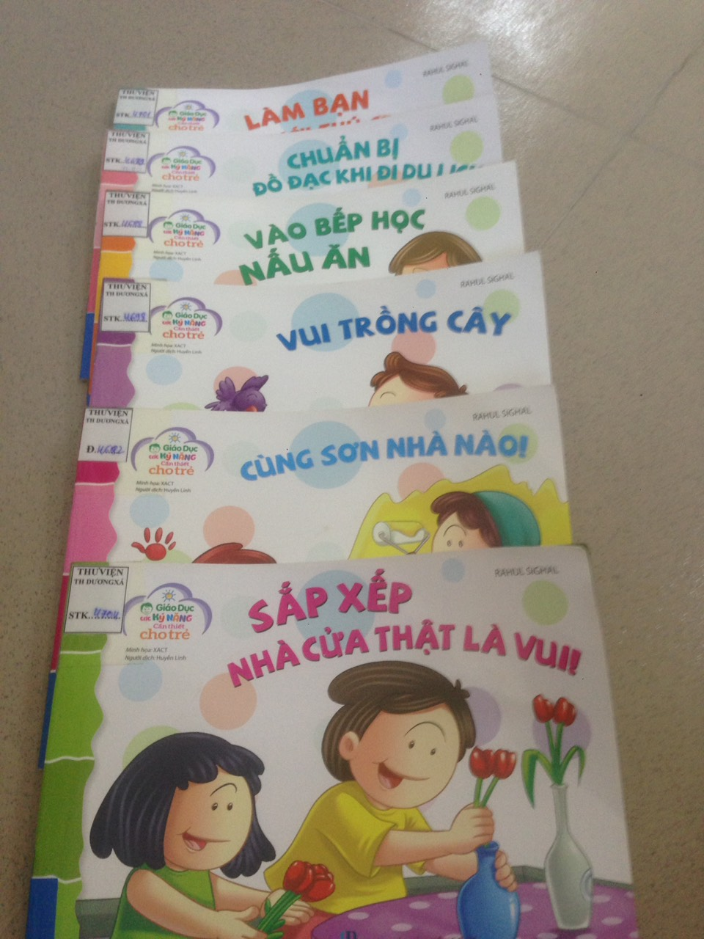
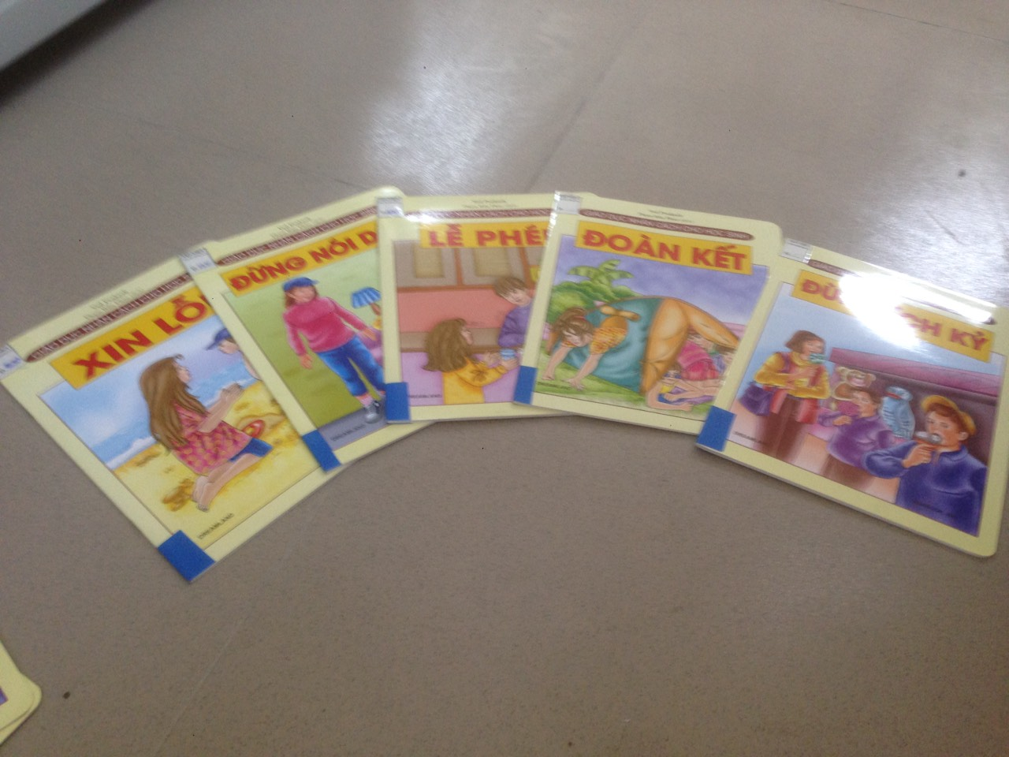
Những cuốn sách về tình Đoàn kết, Lễ phép, Đừng nói dối, Đừng ích kỉ, Xin lỗi cũng là cuốn sách hay để hình thành những đức tính tốt cho mỗi chúng ta cô hy vọng rằng các bạn ngoài những lúc học căng thẳng thì chúng mình sẽ giành một chút thời gian cho việc đọc sách. Chúng mình có thể vào các trang ở các trang này chúng mình có thể chọn đọc những cuốn sách phù hợp với lứa tuổi của mình.

Đọc Sách online: Thư Viện Ebook Miễn Phí - Đọc Truyện
https://nhasachmienphi.com

Top 10 trang web đọc sách online miễn phí dành cho mọt sách
https://www.reader.com.vn › top-10-trang-web-doc-sa ….

. SachHayOnline.Com

Ban giám hiệu NVTV

Mai Thị Mai Hoa Nguyễn Thị Hoan

